Часть II. ТЕХНИЧЕСКОЕ ЗАДАНИЕ
на выполнение работ по устройству приюта для безнадзорных и бродячих животных в городе Югорске.

Предмет контракта: выполнение работ по устройству приюта для безнадзорных и бродячих животных в городе Югорске.
Место выполнения работ: Ханты-Мансийский автономный округ-Югра, г. Югорск, ул. Гастелло, участок 32а.
Срок выполнения работ:
- начало: с даты заключения муниципального контракта;
- окончание: 15 ноября 2021 года.
Объем и характеристика выполняемых работ указана в Локальном сметном расчете в ценах 2001 года (Приложение к техническому заданию) предоставляется отдельным файлом и является неотъемлемой частью документации об аукционе.

Общие технические условия.
Применяемая технология и методы изготовления должны соответствовать стандартам, строительным нормам и правилам и иным действующим на территории РФ нормативно-правовым актам. Требуемое качество работ и надежность объекта должны обеспечиваться Подрядчиком путем осуществления комплекса технических, экономических и организационных мер эффективного контроля на всех стадиях выполнения работ. Работы, выполненные с нарушениями требований нормативных документов, не согласованными с представителями Заказчика, принимаются только после переделки (исправления).
Качественные характеристики объекта закупки
Все работы должны быть выполнены в соответствии с требованиями действующего законодательства, строительных норм и правил (СНиП), государственных стандартов (ГОСТ), санитарных норм и правил (СанПиН) и иных нормативных правовых документов, регламентирующих порядок и качество выполнения работ, последовательность и технологию работ, являющихся предметом контракта.
Все применяемые и используемые в ходе выполнения работ товары, материалы и оборудование должны иметь действующие сертификаты соответствия, сертификаты качества, гигиенические сертификаты и должны быть произведены на территории Российской Федерации, а так же сертификаты пожарной безопасности, технические паспорта и протоколы испытаний и разрешены для использования на территории РФ. Использование бывших в употреблении материалов запрещается.
Строительные конструкции должны соответствовать требованиям норм пожарной безопасности.
Выполнение сопутствующих работ (погрузка, разгрузка, вывоз мусора и т.п.) Подрядчиком осуществляется за свой счет.
Требования к сроку и объему предоставления гарантии качества работ:
Гарантии качества распространяются на все конструктивные элементы и работы, выполненные Подрядчиком по контракту.
Срок предоставления гарантии на выполненные работы устанавливается в размере 36 (тридцать шесть) календарных месяцев с даты подписания акта приемки результата исполнения контракта Муниципальным заказчиком.
В случае если по тексту настоящей документации об электронном аукционе, включая приложения к документации в виде отдельных документов (файлов) содержатся указания на товарные знаки в отношении товаров, использование которых осуществляется в ходе исполнения контракта, применительно к таким товарным знакам следует читать «или эквивалент».

Требования к применяемым материалам при выполнении работ:
№ п/п | Наименование  товара | Технические показатели | Страна происхождения товара
1 | Здание | Здание по технологии легких металлоконструкций. Состав комплекта включает в себя: основание, металлический каркас (ЛСТК) с метизной группой, ограждающие конструкции здания, внутренняя отделка, внутренние инженерные сети.  Размеры 8,0x17,08x2,5 м  Площадь 136,6 м2 | Российская Федерация
2 | Калитка | Калитка металлическая стандартная 2х1 м, диаметр прутка 5 мм | Российская Федерация
3 | Ограждение | Ограждение из 3Д-панелей, диаметр 5 мм, высота ограждения 2,5 м, ширина панелей - 3 м | Российская Федерация
4 | Светильник | Уличный консольный светодиодный светильник 100 Вт.  В соответствии с ГОСТ Р 54350-2015 | Российская Федерация
5 | Электросчетчик | Электросчетчик Матрица NP 73 Е, трехфазный.  В соответствии с ГОСТ 31818.11-2012 | Российская Федерация
6 | Трансформатор тока | Трансформатор тока ТТИ-30 150/5А 5 ВА, напряжением не более 10 кВт.  В соответствии с ГОСТ 7746-2015 | Российская Федерация
7 | Кабель | Кабель СИП2 4х70 мм - 0,6/1 | Российская Федерация
8 | Насосная станция | Насосная станция с характеристиками:  Высота подъема, м 40  Мощность, Вт 1200  Объем бака, л 24  Производительность, л/мин 70 | Российская Федерация

Описание конструктивных решений
План здания.
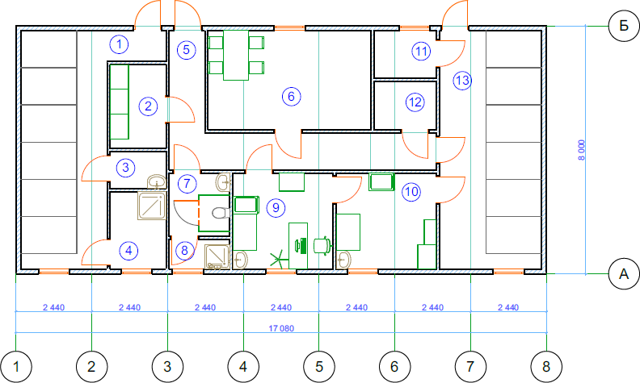
п/п | элемент здания | описание, характеристики
1 | Основание | - плиты дорожные на щебеночно-песчаной подготовке  - обвязка швеллером  - армированная цементно-песчаная стяжка
2 | Металлический каркас (ЛСТК) с метизной группой | -панели и фермы  - система кровельных прогонов  - связевые секции  - элементы пространственной жесткости  - доборные элементы связей конструкции (уголки, пластины)
3 | Ограждающие конструкции кровли | Кровля двускатная  - профилированный лист НС-35 окрашенный (снаружи)  - утеплитель: минераловатный «11-15 кг/м3», 200 мм  - профилированный лист С-8 окрашенный (внутри)  - гидроизоляционная мембрана  - пароизоляционная пленка  - коньковая планка  - ветровая планка
4 | Ограждающие конструкции наружных стен | - профилированный лист С-8 окрашенный (снаружи)  - утеплитель: минераловатный «11-15 кг/м3», 150 мм  - лист стальной оцинкованный гладкий окрашенный (внутри)  - гидроизоляционная мембрана  - пароизоляционная пленка  - нащельники угловые
5 | Проемы | - двери металлические утепленные 900x2100 мм с доводчиком – 3 шт.  - окно ПВХ поворотно-откидное 1000x1200 мм с москитной сеткой– 5 шт.  - окно ПВХ откидное 1000x400 мм с москитной сеткой – 2 шт.  - откосы  - отливы  - подоконники
6 | Перегородки | - утеплитель: минераловатный «11-15 кг/м3», 100 мм  - профилированный лист С-8 окрашенный
7 | Внутренняя отделка | - облицовка стен ПВХ панелям  - облицовка потолков ПВХ панелями  - устройство покрытия пола из керамогранита  - устройство покрытия пола из линолеума (коммерческого, полукоммерческого)  - двери внутренние МДФ 900x2100 мм, 800x2100 мм, - 9 шт.  - двери ПВХ 800x2100 мм – 3шт.
8 | Внутренние инженерные сети | - электроснабжение и электроосвещение  - вентиляция  - холодное водоснабжение от внешних источников  - горячее водоснабжение от накопительного водонагревателя на 100л – 1 шт.  - водоотведение  - сантехнические приборы: умывальник со смесителем керамический – 4 шт.  унитаз-компакт – 1 шт., поддон душевой со смесителем и шторкой – 1 шт.  - пожарная сигнализация
9 | Входные группы | - крыльцо с козырьком и внешним тамбуром – 3 компл.  - вентиляционные решетки на фронтонах

Дополнительная комплектация:

№  п/п | Наименование оборудования | Помещение | Кол-  во
1 | Стол ветеринарный универсальный СВУ-2/01 | Смотровая | 1
2 | Шкаф медицинский для медикаментов и расходных материалов HILFE МД 1 1650/SG | Смотровая | 1
3 | Стол-тележка медицинская BLQ 008 (МЕТ ТР-200) | Смотровая | 1
4 | Стойка для капельницы ТД ВЕТ VSP-02 на колёсиках с четырьмя держателями | Смотровая | 1
5 | Светильник хирургический передвижной бестеневой L-734 | Операционная | 1
6 | Камера для хранения стерильных медицинских инструментов КБ-03-Я-ФП | Операционная | 1
7 | Сухожаровой шкаф для стерилизации инструментов ГП-20 | Операционная | 1
8 | Металлический шкаф для хранения одежды и инвентаря ШРМ-АК-У | Карантин | 2
9 | Стол для персонала, материал каркаса ЛДСП | Помещение  персонала | 1
10 | Стул для персонала и посетителей, металлический каркас | Помещение  персонала | 2
11 | Шкаф металлический для хранения инвентаря | Инвентарная | 1
12 | шкаф для хранения кормов  сухих | Склад для  кормов | 3

